Westfälische Klinik Gütersloh

Programm
13.30 Uhr Moderation
Reinhard Loer
Kaufmännischer Direktor
Ansprache
Dr. Wolfgang Kirsch
LWL-Direktor

Grußworte
Maria Unger
Bürgermeisterin der Stadt Gütersloh
Christian Jung
Kreisdirektor

14.00 Uhr Vorstellung des inhaltlichen Konzeptes
Prof. Dr. med. Ingrid Börner
Ärztliche Direktorin
Rita Elpers
Pflegedirektorin

14.15 Uhr Grundsteinlegung
Dr. Wolfgang Kirsch / Prof. Dr. med. I. Börner

14.30 Uhr Eröffnung des Parkfestes
Dr. Wolfgang Kirsch
Maria Unger

Lageplan
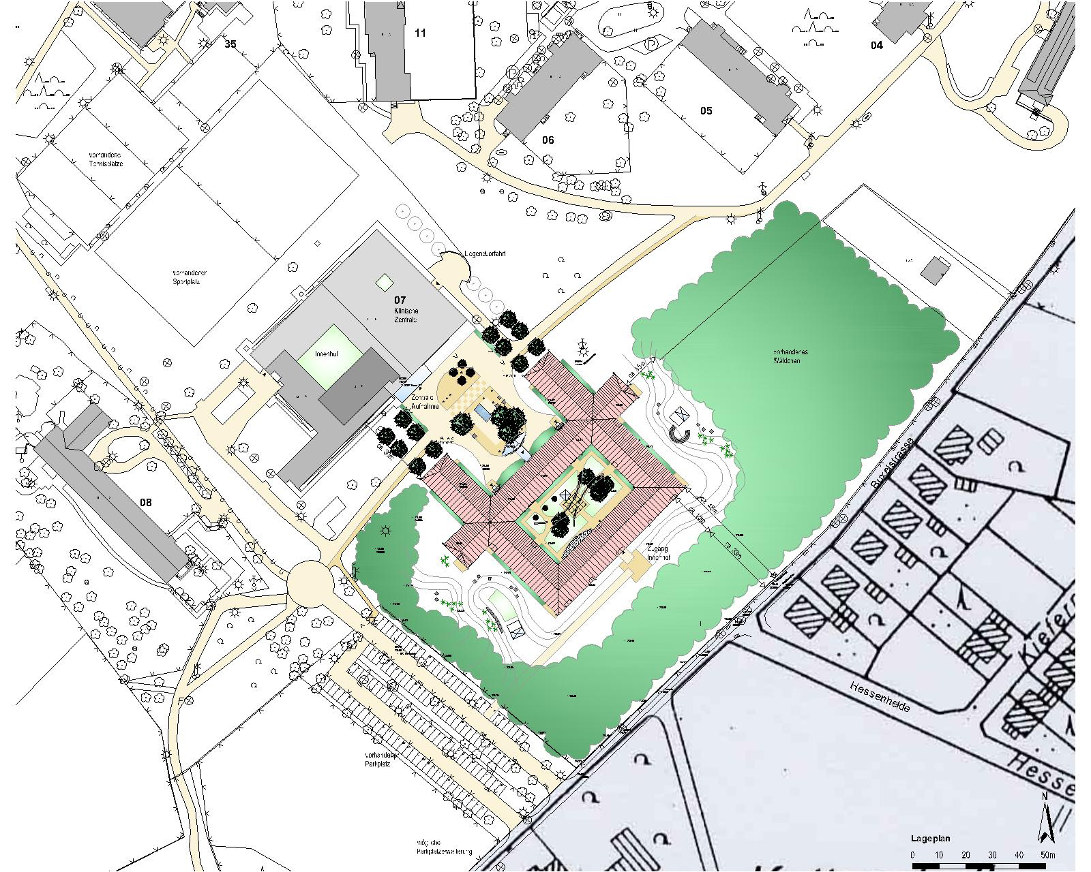
Stationsgarten
Haus 07 Neubau 88 Betten


LWL-PsychiatrieVerbund

Stationsgarten
zentraler Platz
Stationsgarten

Begrünter Innenhof

